李洋誠
每到端午節，除了放假讓人開心，當然還有必吃的經典食物——肉粽。我吃過大大小小味道不同的肉粽，包菜或包肉，台式或粵式兼具，還有裡面包鮭魚卵的呢！但吃過那麼多款肉粽，我想，最好吃得應該還是｢外婆的好味道｣吧！
還沒上小學前，我一直住在外婆家，所以跟外公外婆的感情特別濃厚，而且外婆做的菜比誰做的都好吃，就連法國名廚也比不上，也因為這樣，我也特別期待晚餐的時光，尤其是「端午節」。
端午節早上，家人都還沒睡醒，外婆就騎著她的摩托車到菜市場去了，就是為了準備端午節肉粽，去挑選最新鮮的食材，而犧牲了睡眠的時間。等我睡醒，感受到的是瓦斯爐烹煮著食材的味道及聲音。等我吃完早餐，看見的是桌上放著食材，竹竿上串著幾顆肉粽，辛勤的外婆，正滴著額頭上的汗水，坐在板凳上默默的包著肉粽。雖然我偶爾也會去幫忙，但總不超過三分鐘。到了中午，爸爸、媽媽與全家人都到齊了，所以外婆的肉粽也登場了，外婆最疼我了！都把最大的肉粽給我，一扒開肉粽，竹葉的香味撲鼻而來，還有粒粒分明的飯粒像珍珠般閃閃發亮，一咬下去，栗子的甜味躍上我的味蕾，肉的香味竄進我的全身，要不是吃太多對身體不好，憑我的食量，一次十顆絕對沒有問題。
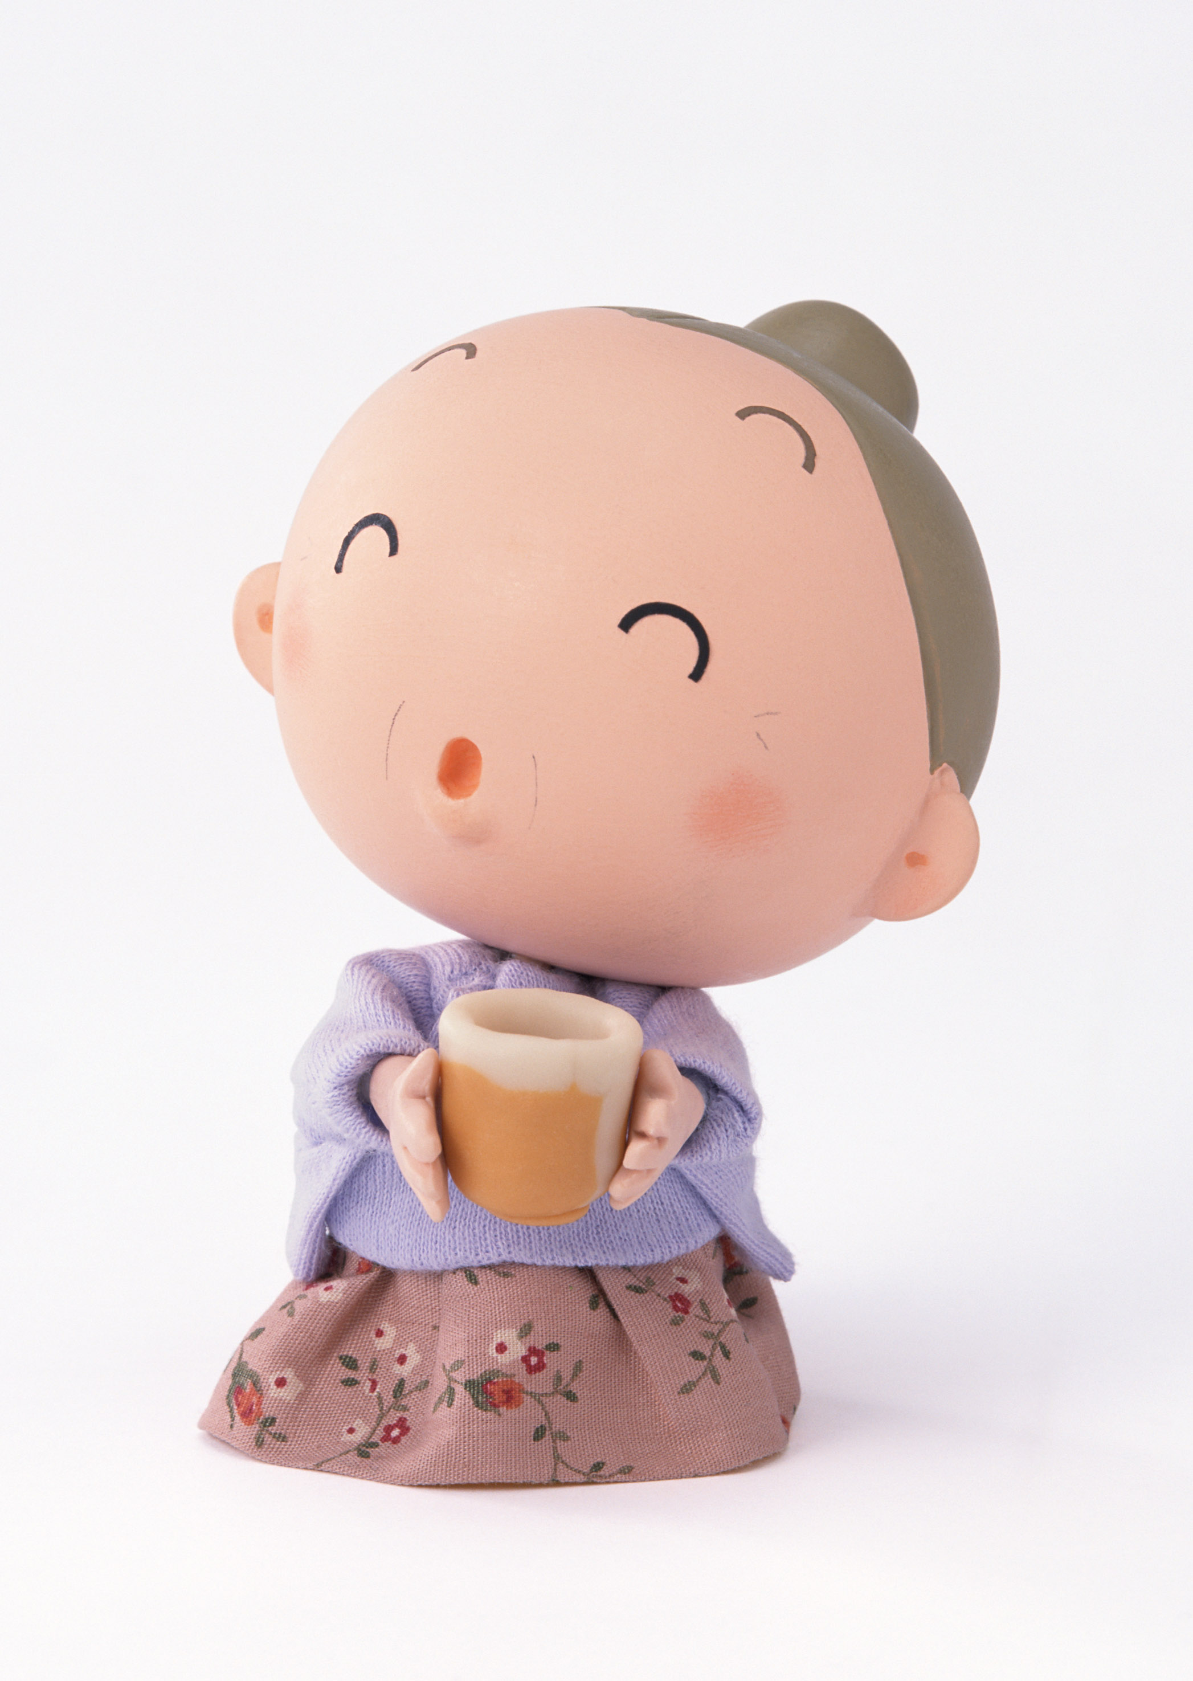
隨著時間一久，我逐漸沒有時間去享受各種美食，外婆也已經年邁，不像以前能包那麼多顆肉粽了！沒記錯的話，好想也已經好幾年沒吃到外婆的肉粽了，不曉得那味道是否依舊，即使以後再也無法吃到，但我相信，我的回憶盒裡，永遠會留存著｢外婆的好味道｣。

李怡萱
我很愛吃草莓，小時候，過年一定要爸媽帶我去苗栗縣大湖納採草莓。每次我爸爸都採綠色的草莓，連一點紅都沒有，應該要採香甜飽滿的紅草莓才對。有一次去採草莓，發現幾乎都爛掉了，因為我們去都晚了幾個月了。小時候還不懂事的我，就氣得哇哇大哭，想起來很不好意思。
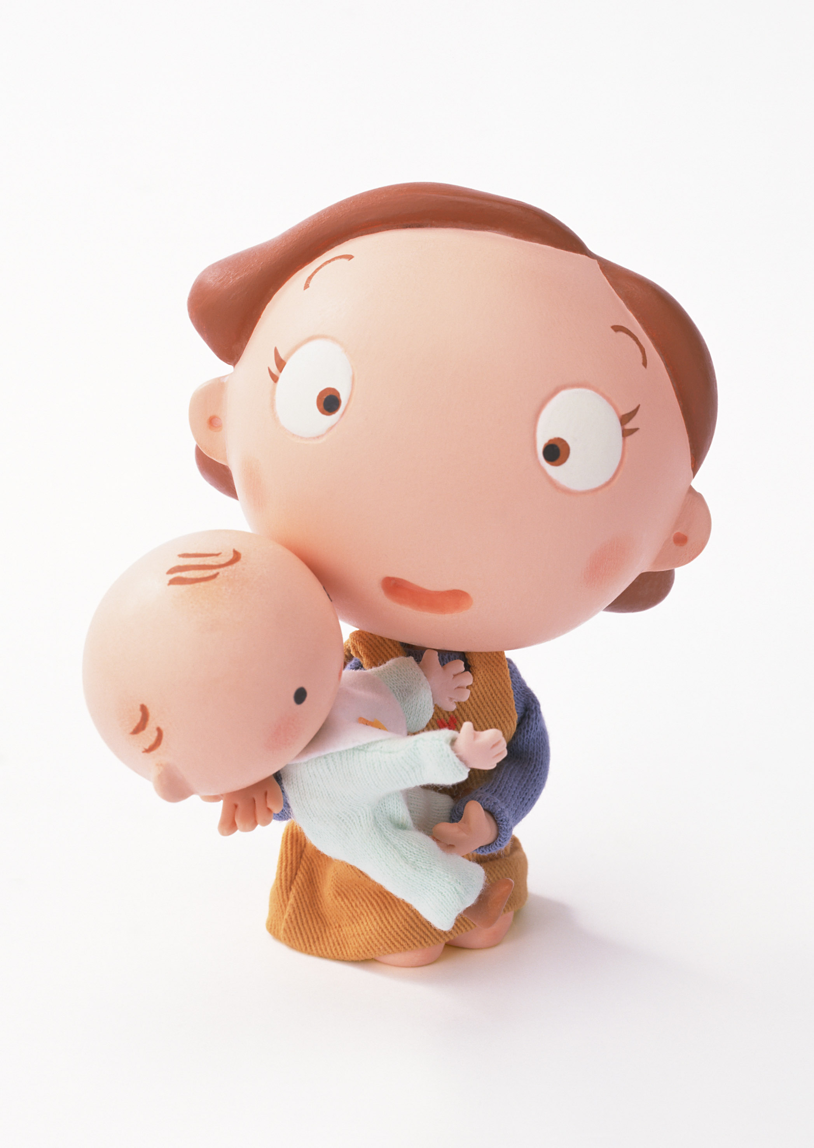
採草莓的第二天，媽媽會用昨天採的草莓幫我做我最愛的甜點。那天下午，桌上放滿許多媽媽的愛心甜點。有：草莓果凍，草莓泡芙，草莓馬卡龍，草莓牛奶……。最後出場的，就是我媽媽最拿手的主甜點，就是──草莓鮮奶油千層派。那個鮮奶油，是外婆從日本北海道帶回來，所以味道會比平常的鮮奶油純濃許多。千層派裡頭，每一層都塞滿大量的草莓和鮮奶油，連小縫細也不放過，而且千層派裡的每一層餡，如同塞滿昂貴的寶石樣閃閃發亮。大口咬下去，所有的餡料都跑到嘴裡，入口即化。草莓鮮甜可口，鮮奶油的甜度剛好，綿密如同綿綿冰的口感，不會很膩口，反而越吃越流連忘返。但是，現在已經吃不到了，只能在網路上訂購。六年前，我媽媽離開了我，到別的地方生活。所以，每次吃的時候就覺得沒有很好吃。之後，自己也有做看看，可是都一直失敗沒有成功。現在我只希望媽媽能回來再做一次給我吃，但我想，應該沒有辦法了吧！如果媽媽能回來，那個味道又會重新注入在甜點身上了。其實，草莓鮮奶油千層派，最美好的味道，應該就是......媽媽的味道。

李沂澍
因為時間不同，「媽媽菜」也會不同，溫暖的春天，炎熱的夏天，涼爽的秋天還有寒冷的冬天。因為如此，各種「媽媽菜」就在不同的時期，爬上餐桌，每次看到餐桌上五顏六色，五彩繽紛的菜色，不禁令人垂涎三尺。
只要在晚上六到七點時，嗅到迷人的香味，我就「火速」行動，衝到餐桌前，拿起碗筷，就等待媽媽說：「開動了！」或「可以吃飯了！」拿起其中的一道「三杯菇」放入口中，杏鮑菇就調皮的在口中滑來滑去。「三杯菇」這道菜只有媽媽心情比較好時，才會出現。雖然每次媽媽最多煮三道菜，不過大多都只有吃一道菜而已，而在幫媽媽煮飯時，才慢慢的了解其中的「規律」。
那時我五年級，也常和媽媽去菜市場買菜，發現大多買當季的菜及水果，在一次一次的觀察下，媽媽煮菜的方法也慢慢的了解了！發現：一、煮三道菜時，一定有一道菜是湯；二、大多是當季的菜或是當天吃最好的菜。三、只有一道菜時，一定是最美味或最豐盛的……還有十幾個發現，讓我都更了解「媽媽菜」的真正內涵。
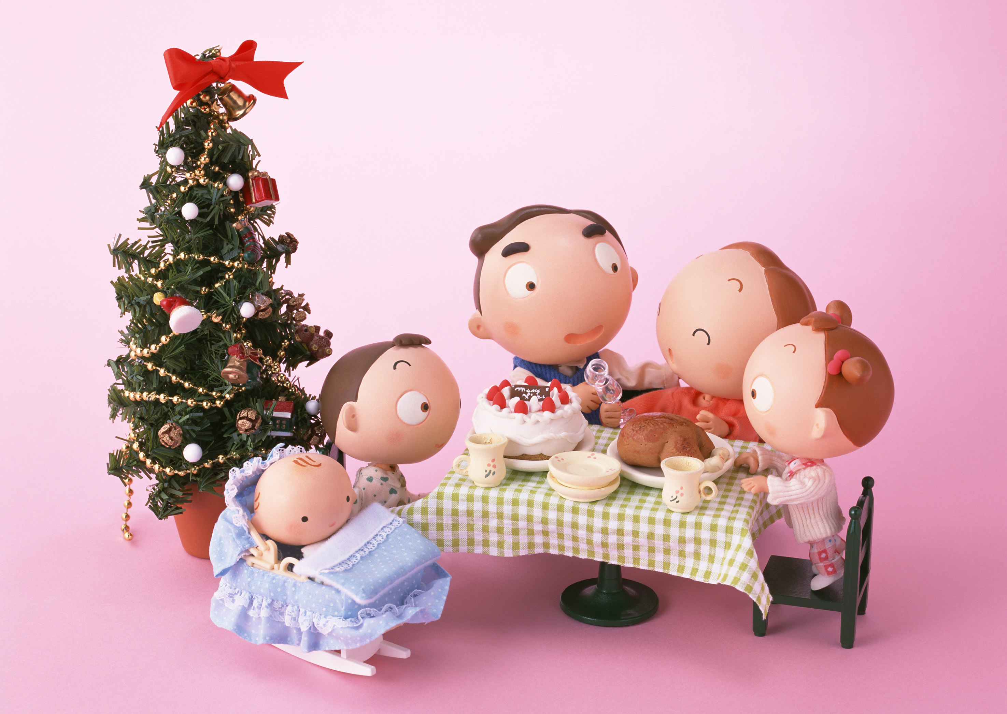
季節不一樣，我的晚餐也不太一樣，因為當季的菜不一樣，例如：春天時，有義大利麵、三杯菇、桂竹筍……；夏天就會有涼拌木瓜絲沙拉，但沒有沙拉醬或美奶滋；秋天比較多樣化，有炒飯、咖哩飯、炒青菜──事實上是燜的；冬天的菜比較少，但是比較好吃，有火鍋、多種變化的湯，最後就是「簡單而美味的醬油拌飯」。大多的菜常常見到，不過不一樣的是這些菜，除了鹽、糖、醬油和油以外，不加其它調味料，這就是每次讓我垂涎三尺、迫不及待吃「媽媽菜」的原因。最厲害的地方是：不論是哪一道菜，越是咬它，它就是香，可能是除了鹽、糖、油和醬油以外，還放了最無價的調味料──「母愛」吧！

黃薏如
世界上美味的蛋糕不勝枚舉，提拉米蘇、香蕉蛋糕或者是草莓蛋糕和普通的巧克力蛋糕等，琳瑯滿目。每一種蛋糕都很好吃，是每個甜食愛好者看到眼睛都會為之一亮的東西。但，充滿回憶的蛋糕可是最珍貴的，更是無可取代的。
看著演前插著「十二歲」樣式的蠟燭，心裡忽然感嘆了起來。一年過得真快，我已經十二歲了！和好朋友們開心的坐在ＫＴＶ的包廂內，聽著他們為我唱著生日快樂歌的各種版本，台語、中文和英文。我小心翼翼的吹熄蠟燭，許下三個願望……緩慢的說出前兩個願望，再在心中虔誠的許下最後一個願望──一個永遠只會有我知道的願望。當我緩緩睜開眼的那瞬間，好幾隻沾滿雪白色鮮奶油的雙手朝我身上各處抹去，無論是頭髮、衣服甚至是鞋子，都無一倖免。全身裹著鮮奶油的我，小心的切下蛋糕的第一刀，被大家推著給自己切了最大塊的蛋糕──充滿水果和布丁的蛋糕，那正是我最愛的口味。
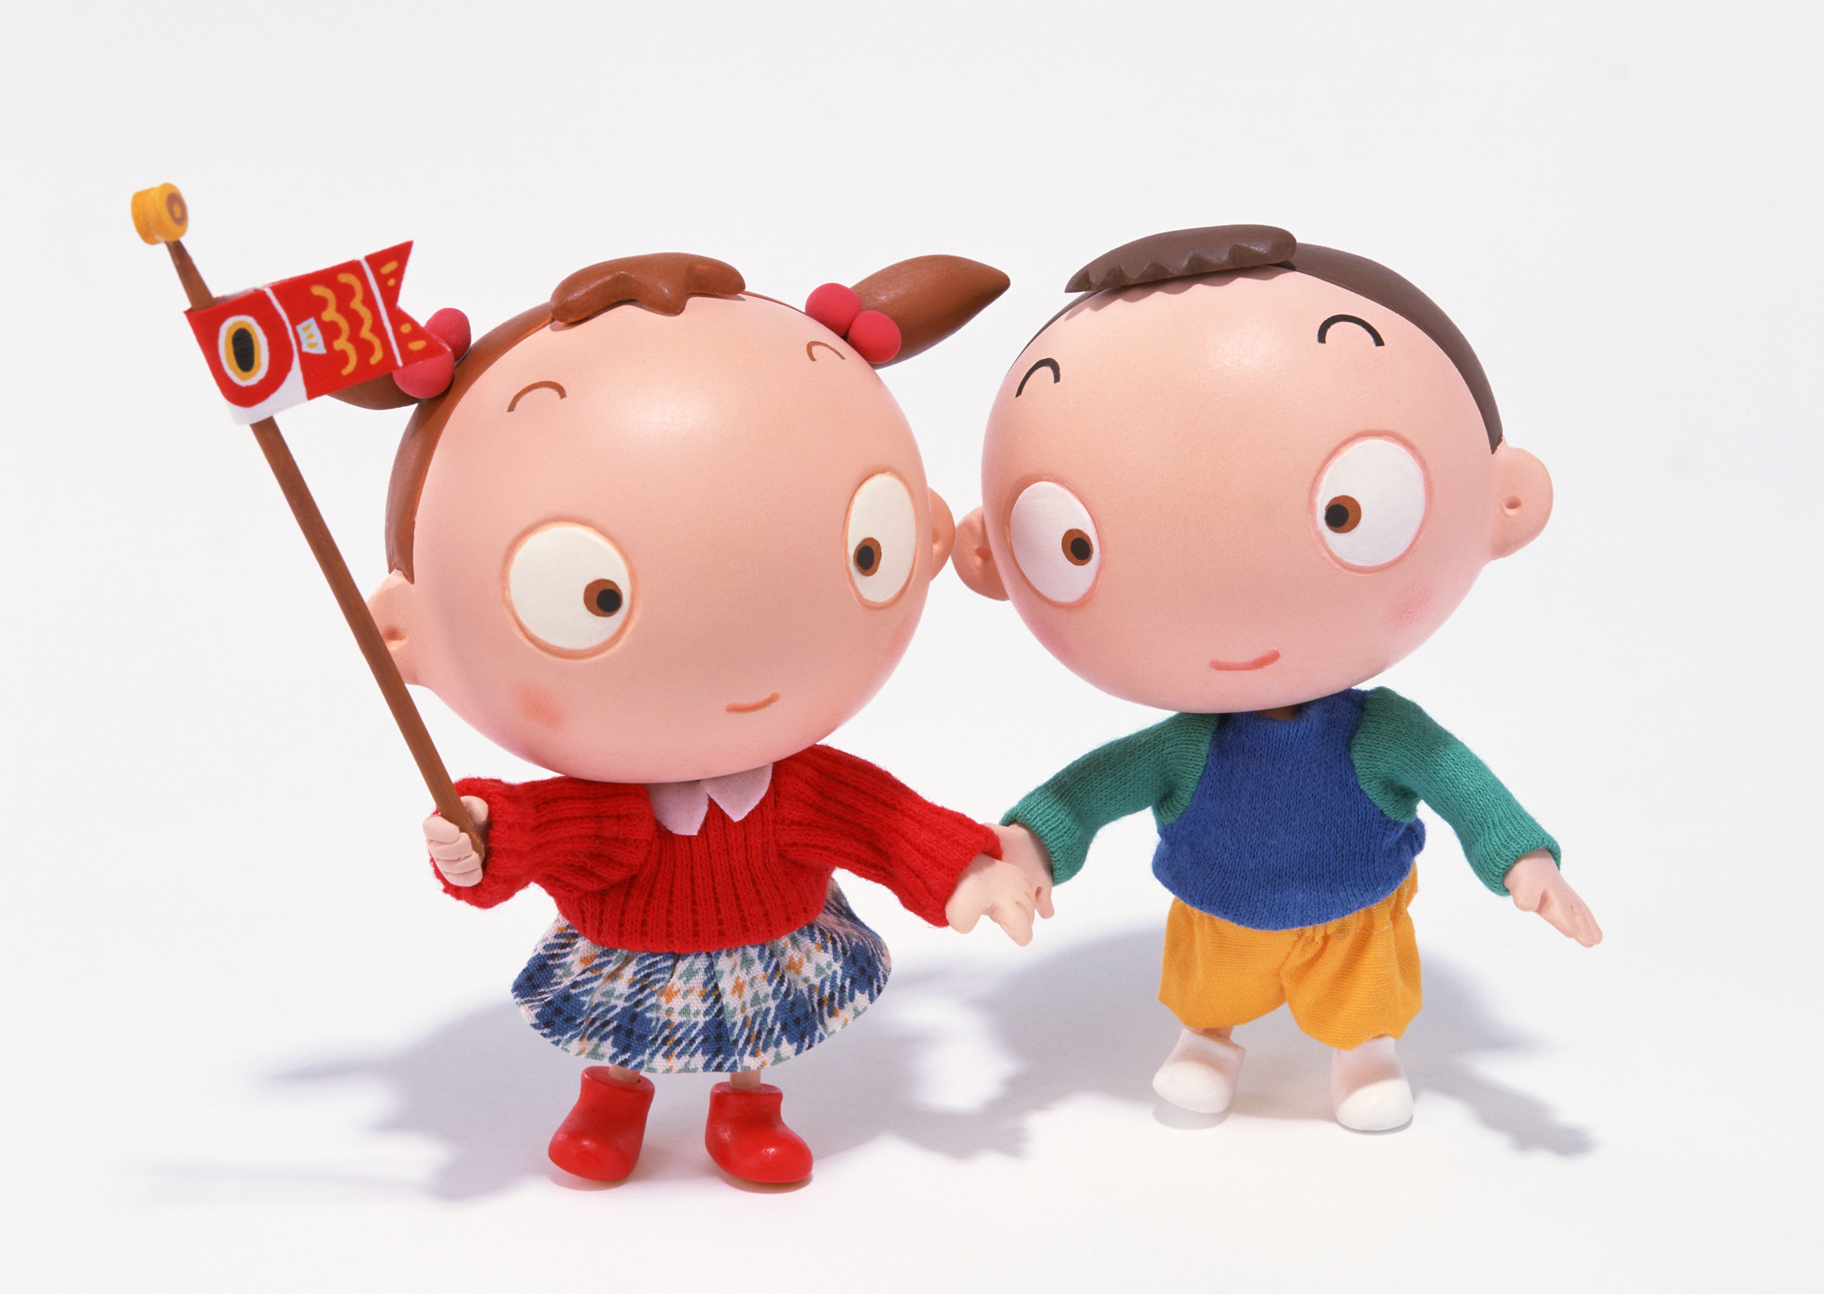
蛋糕散發著水果及布丁的香味，海綿蛋糕和鮮奶油甜而不膩的美味融合在一起。布丁淡黃色光芒，透過日光燈的燈光閃耀著。海綿蛋糕上覆蓋了一層厚厚的鮮奶油，彷彿是一大塊雪，靜靜的躺在那兒。水果刷上了一層透明的果糖，使水果散發著晶瑩剔透的光芒。叉子輕輕切下，布丁扭動著身子彷彿在跳舞般，海綿蛋糕微微的顫抖了一下。一口咬下，鮮奶油混合著所有材料，輕輕碰到舌尖，立刻融化，而其他的材料也瞬間入口即化，人間美味，莫過於此。
充滿回憶的美食，是無可取代的，美妙的味道和回憶一起送入口中，也深植於腦海中，不會輕易忘記，那是生命中，最美好的味道。

游雅筑
夏天到了，炎熱的天氣使人想吃冰，有種懷念的滋味，令我難以忘懷，那就是小時候最消暑的── 紅豆冰。
紅豆冰製作過程很簡單，首先買好一袋紅豆，加熱水後熬煮，加入少許的糖，放涼後，一匙一匙的倒入冷凍袋裡，放在冰箱裡冷卻後，就大功告成了!雖然簡單明瞭，但單單一枝冷冰冰的冰棒並不好吃，還得加入滿滿的「用心」與「愛心」，才能使紅豆冰臻於完美的境界。
小時後奶奶常常做紅豆冰，每當夏天來臨，總是期待著這飯後甜點，大口咬下，開頭是無味的清冰，冰冰脆脆的，再咬一口，紅豆香甜的滋味在嘴中瀰漫開來，冰中還能吃到許多飽滿鬆軟的紅豆。吃完冰，袋子裡少許的湯我也會喝得精光，但自從搬家後，就再也沒能吃到「奶奶牌」的紅豆冰了，但由媽媽繼承，繼續在艷陽高照的夏日中，凝聚成幸福。
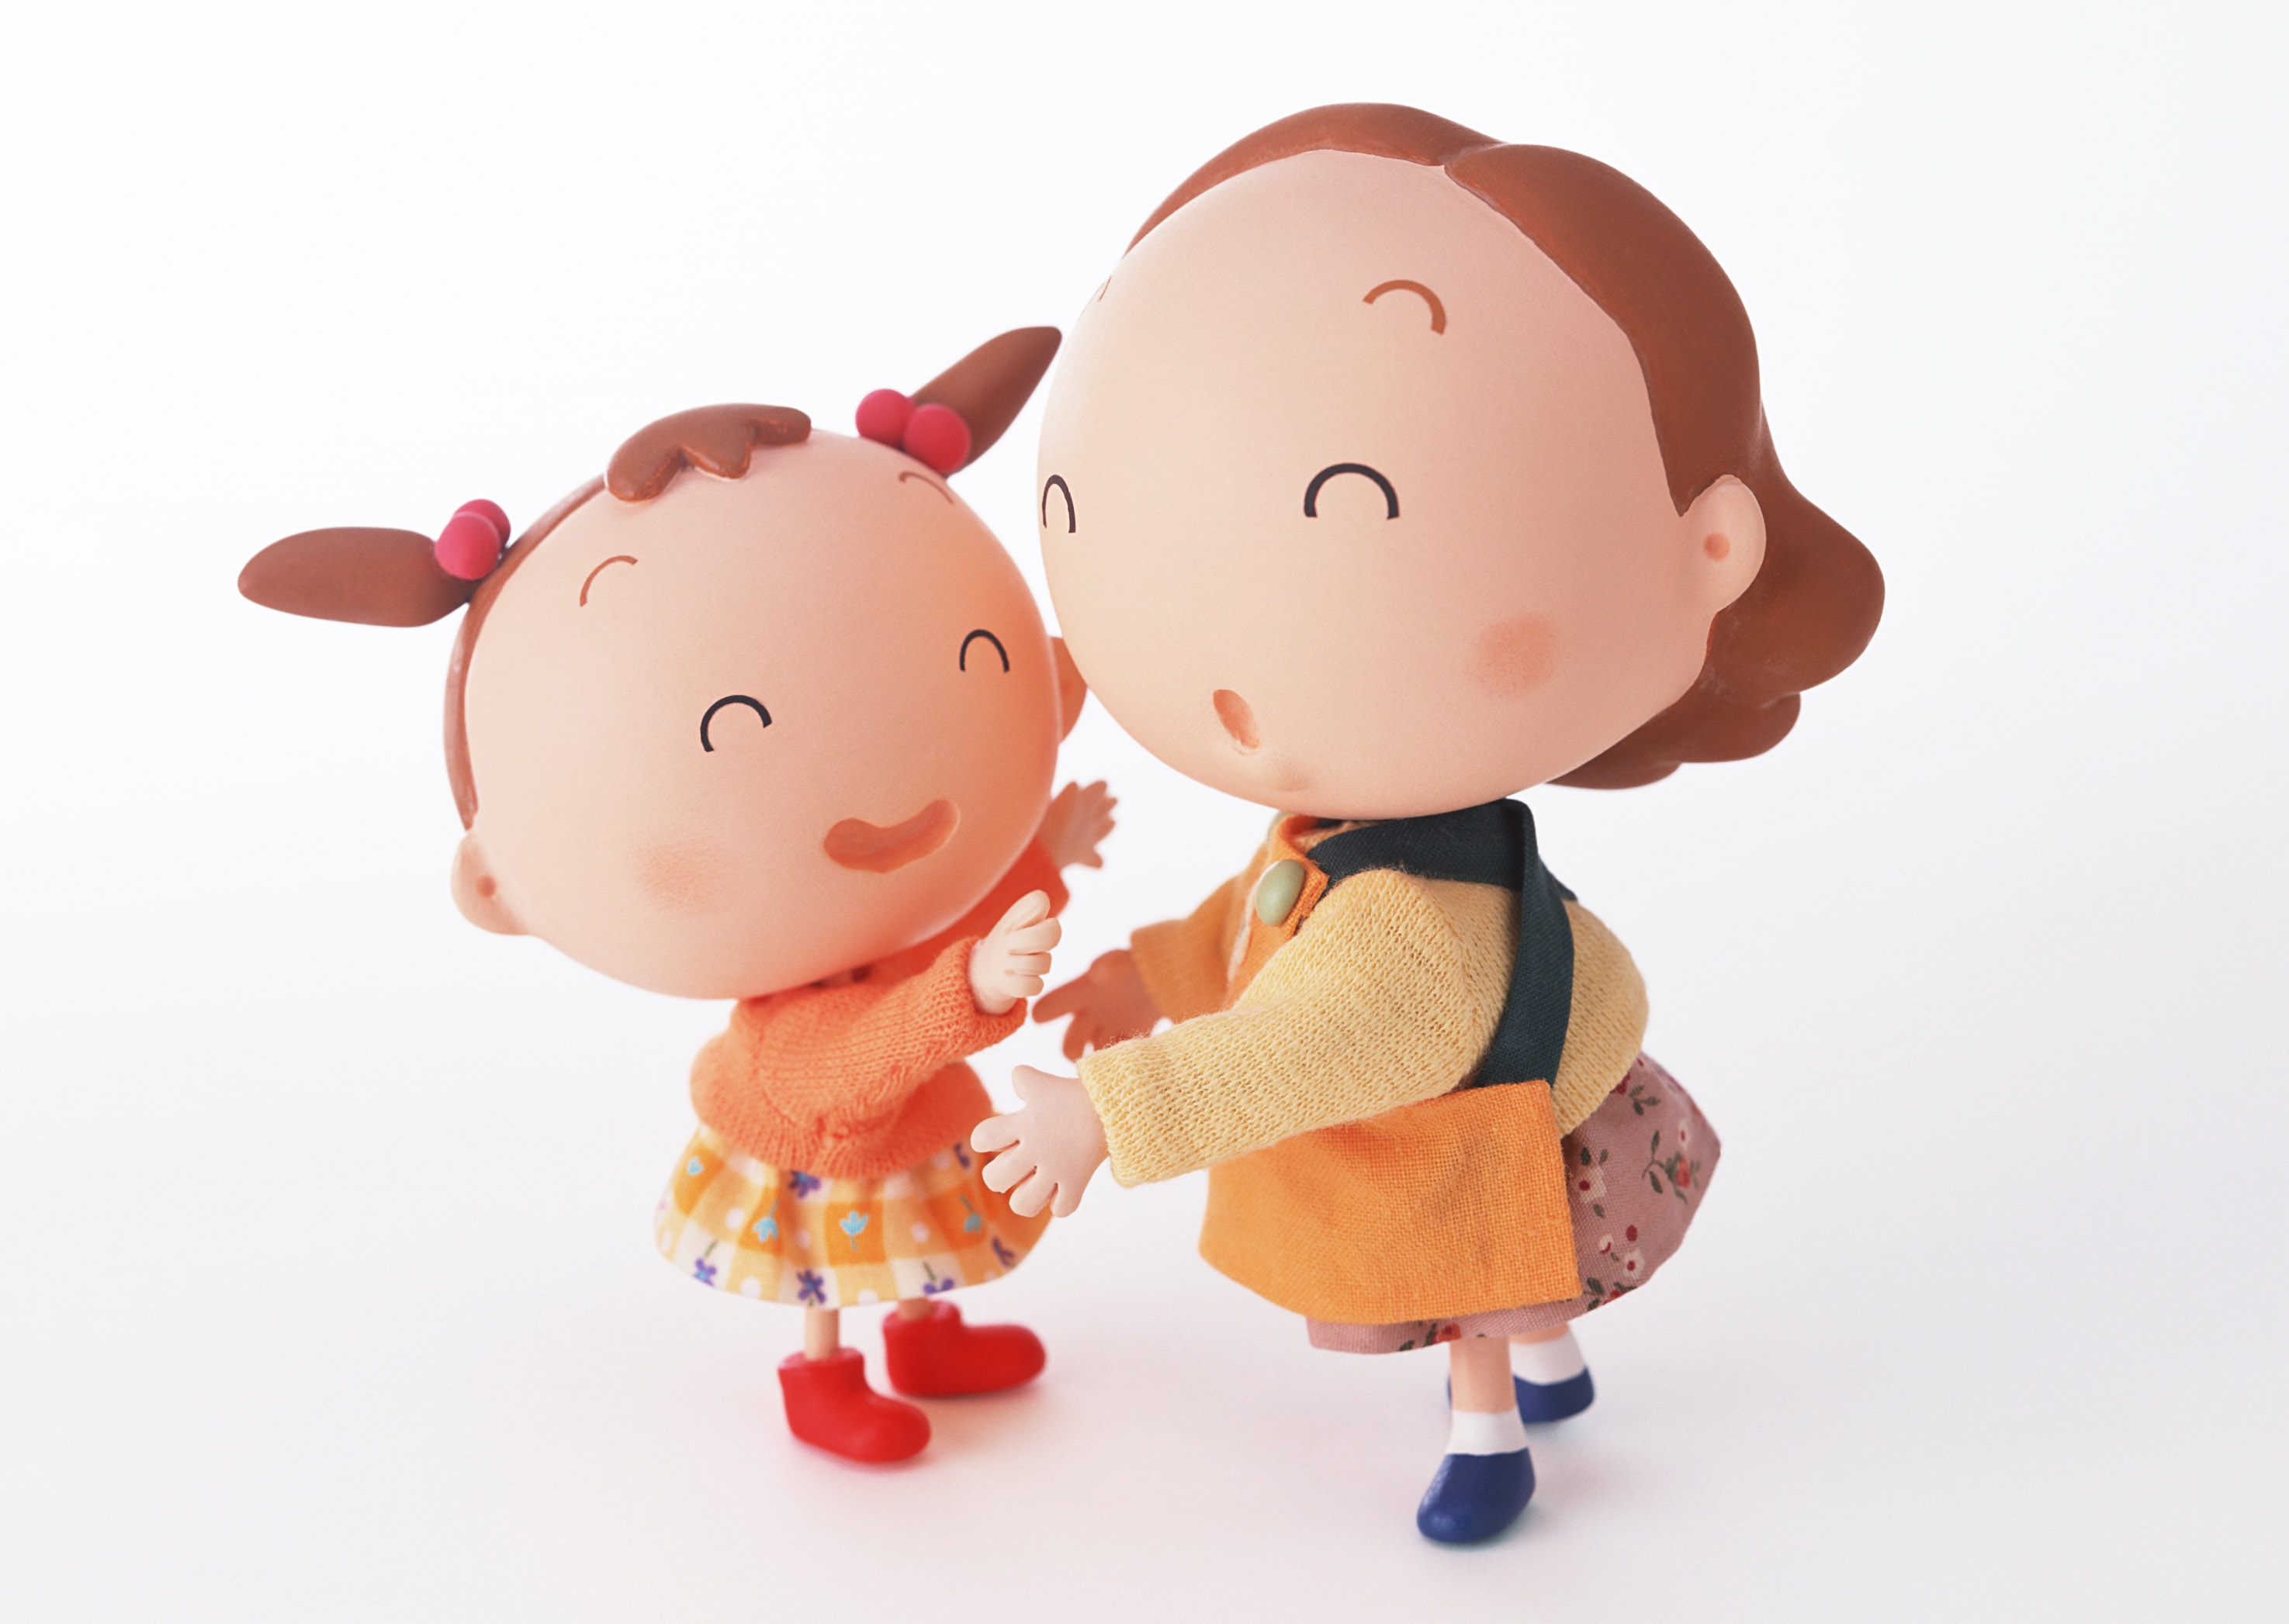
所有食物都相當美味，但倘若一道食物沒有愛心，只有美麗的外表、精美的裝飾，是無法感動人心的。外表普通的紅豆冰，充滿愛心，使我回味無窮，期待今年的夏天，能再與它相遇！

簡心怡
湯圓在滾水中，嗶嗶剝剝地滾動著。
每當心情低落的時候，只希望湯圓會陪著我，因為甜甜的芝麻餡，外層裹著鮮嫩Q彈的上衣，彷彿就好像三秒膠，瞬間將美味緊緊黏在心裡，只希望靜靜的享受，讓心情也能滑順甘甜。
還記得有一次跟媽媽一起做湯圓，她溫柔而細心地邊搓著湯圓，一邊跟我聊天，這畫面不禁融化我的心，頓時感受到的，是偉大的母愛！湯圓準備入鍋時，心裡所有煩躁，就也丟進了沸騰的滾水中，而母親同樣毫無保留的把愛給了我，所有煩惱就好像記憶卡一樣，一旦容量滿了，就刪除所有討厭的東西，我的心也只容納得下，那真心的愛。
湯圓在滾中嗶嗶剝剝的翻騰，我的臉上慢慢出現了笑容，這是一種說不出的特別。媽媽細心的將湯圓撈上來，看著圓滾滾的湯圓，就好像剛生出來的小寶寶，可愛又特別。
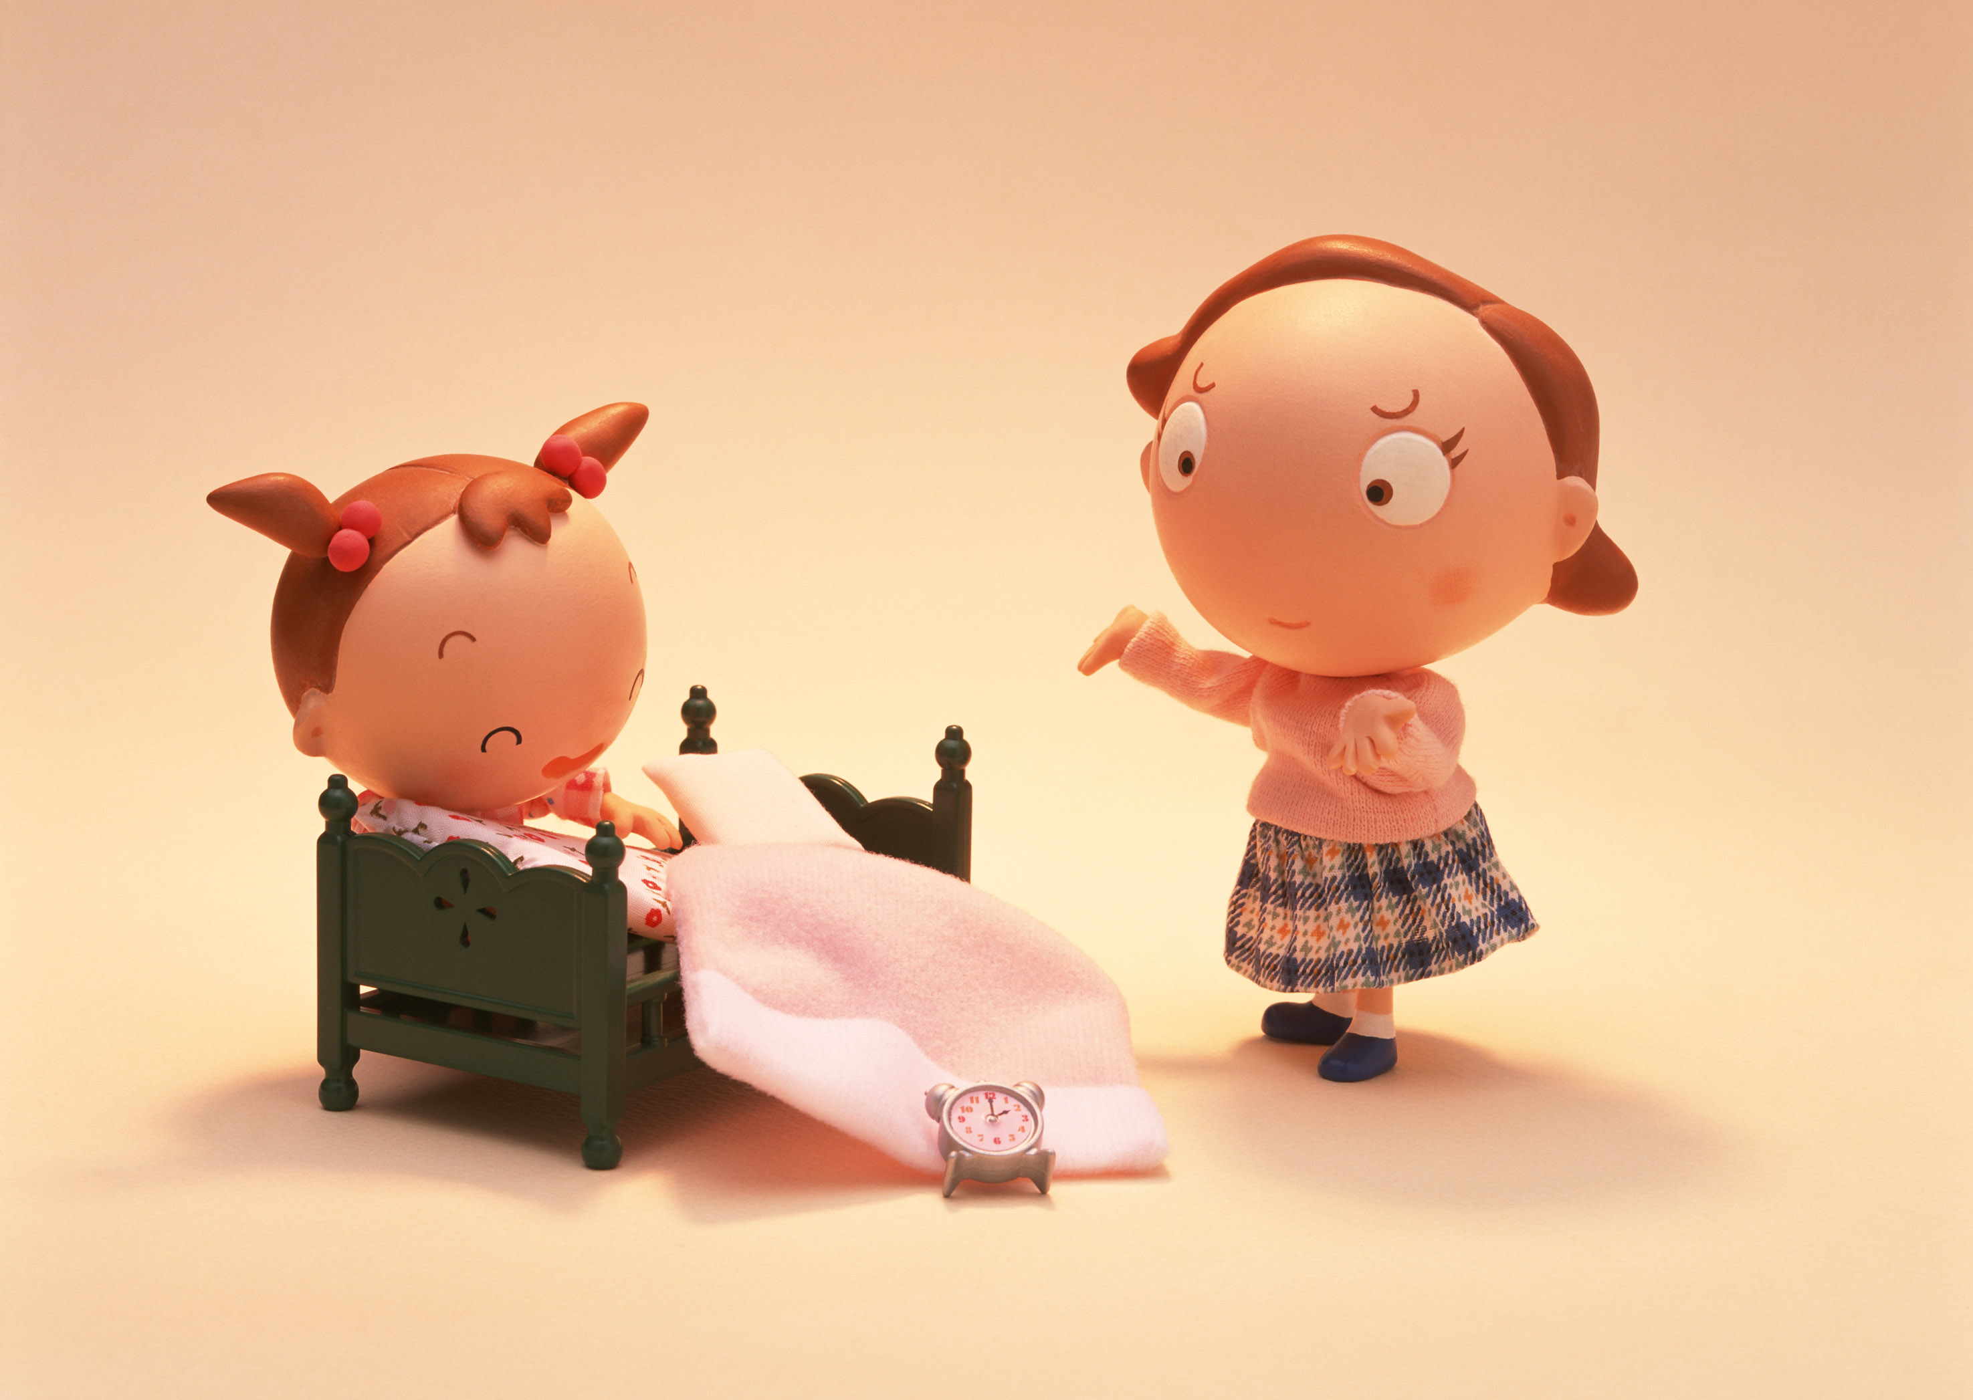
我跟媽媽一起吃著湯圓，沒想到我咬下去的那剎那，我突然有一種想哭的感動，那充滿著媽媽的味道，讓我頓時有很多話想跟媽媽說，說也說不完。在我成長的每一步，都是在媽媽的鼓勵之下，才會有這麼滿足的成果，我喜歡這種說不出的特別。其實真正的感覺，只有自己最了解，我將眼睛慢慢闔上，腦海浮現滿滿的母愛，還有專屬於母女之間，最真誠的笑容。

古閔芯
每個人都有自己難以忘懷的美食，每吃一下口，心理的悸動，伴隨著美味，一口口嚥下，立刻暖和你的心，在舌尖跳起輕快又扣人心弦的漫舞，回憶頓時迸發成口中翩翩起舞的美味。
時光流逝，沖淡了大家所記憶中的美味，日日享受嘗鮮之樂，但令我忘懷不已的，卻是陪伴我十三年的「布丁」。因為,每當我生病時,媽媽總會辛勤的做她最拿手的布丁，那是「媽媽的味道」，即使再怎麼微不足道的步驟，再怎麼渺小的甜點，卻包裹著巨大的幸福，也許人會一天一天老去，但美味永遠駐留當下，因為──「它是媽媽親手做的」。吃的當下，感覺身體以迅雷不及掩耳的速度好了起來，每一口都有甜美，更蘊涵著濃厚親情，當下我恨不得想多吃幾個，它是我振奮精神的乾糧。
Q彈的外皮，晶瑩剔透的果糖，配合著蛋奶香的布丁，跳起了華爾滋。形狀五花八門，香味浸滿了心，此時母親的辛苦環繞著味蕾，已渾然一體,。看著布丁鑲嵌了許多金光閃閃的蜜糖，焦糖香正潤滑著嘴，彷彿置身天堂般的享受。
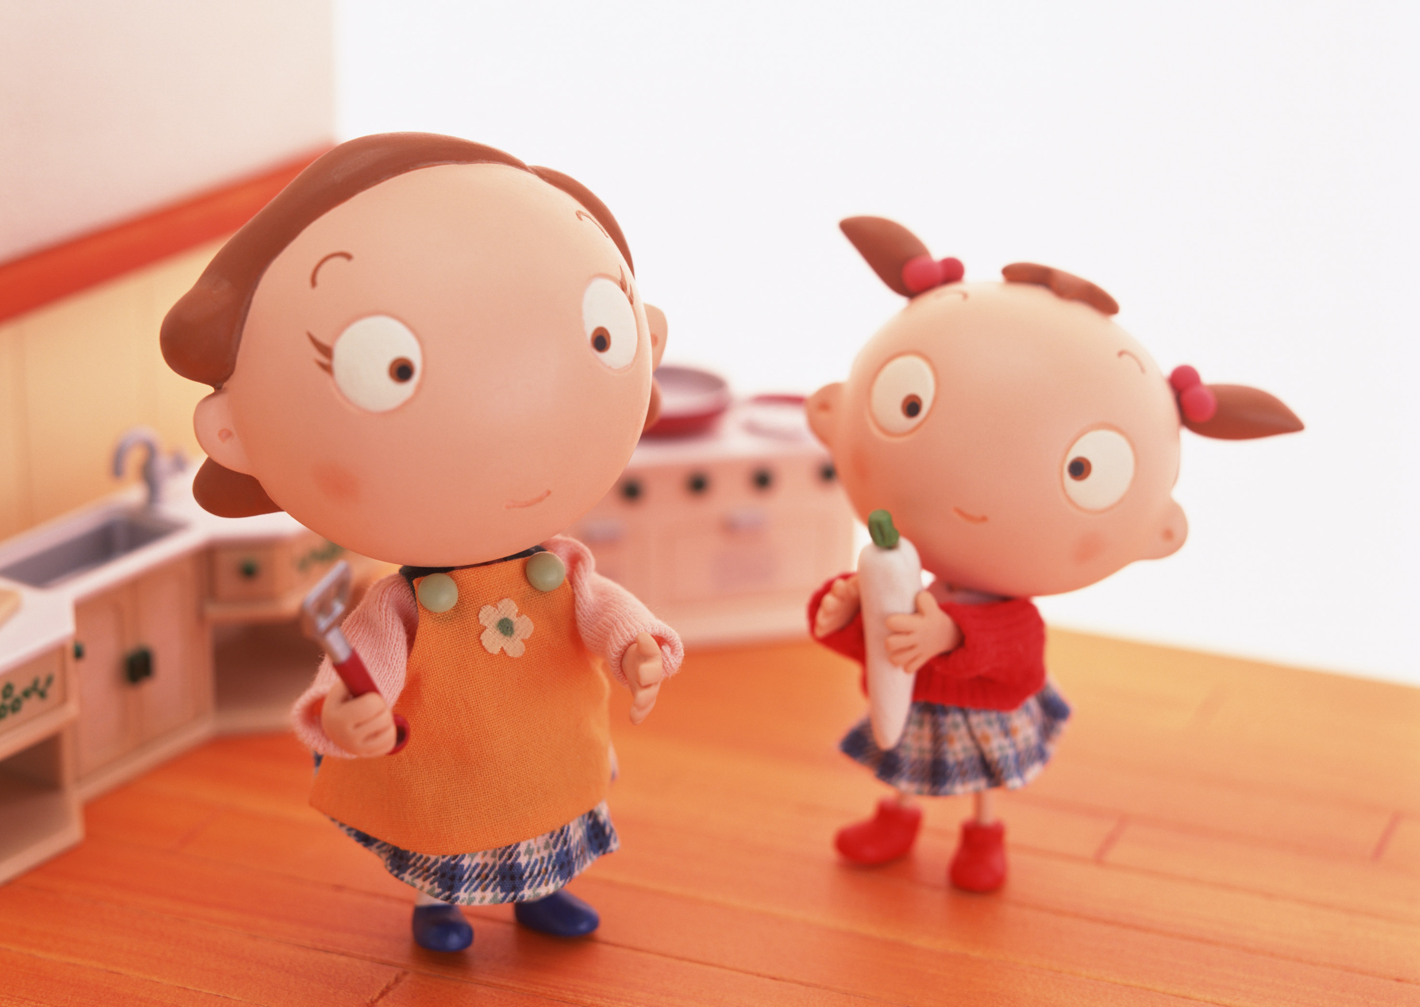
也許看起來不起眼的布丁，卻織就了那麼多的回憶，哪怕只剩一刻，我還想再一次享受，因為無時無刻都無法忘記那美味。那是我最初的感動，不會被其他的新美食所動搖的美味。

陳俊廷
還記得以前中秋節的時候，家人都會聚在一起烤肉，邊欣賞美麗的滿月，我最喜歡家人團聚烤肉的感覺了!烤肉的香味，更讓我胃口大開。
每逢中秋,我就會和家人一起回外婆家烤肉。一到外婆家，就見到我許多的親朋好友們，在外婆家中開心的聊天，等人都到齊後，就準備烤肉囉!烤肉用的器材都準備好,再來就是點燃木炭，再架上秘密武器──石板。加上了石板,考出來的食物，會別有一番風味!外婆家裡準備了好多豐盛的烤肉食物，有豬肉、玉米、甜不辣、香腸、雞肉......，這些食材就能滿足我們一家人了!
剛開始烤，我的表弟們都在玩電動，但當味道飄過來，他們都沒辦法抵擋雞腿和肉片的香味，通通放下電動，拿起碗，跟媽媽們要肉吃，連我自己也是如此。我看著烤好的肉，不禁流下口水，趕快搶來吃。香Q的肉片配上烤過的白土司,簡直是人間美味啊!雞腿軟軟的，非常有彈性，讓人吃完了還想再吃一口。最後再配上可樂，頓時感受到一股清新及痛快！
當我們吃得這麼開心的時候,也要想想是誰烤給我們吃的。不能自私自利，只顧自己吃，負責烤的人也是要吃，。不能因為自私，而拚命的吃別人烤的東西,而是要懂得禮讓，要非常感謝為你烤肉的人，懂得感謝別人的付出，才能共享生活中的美好。
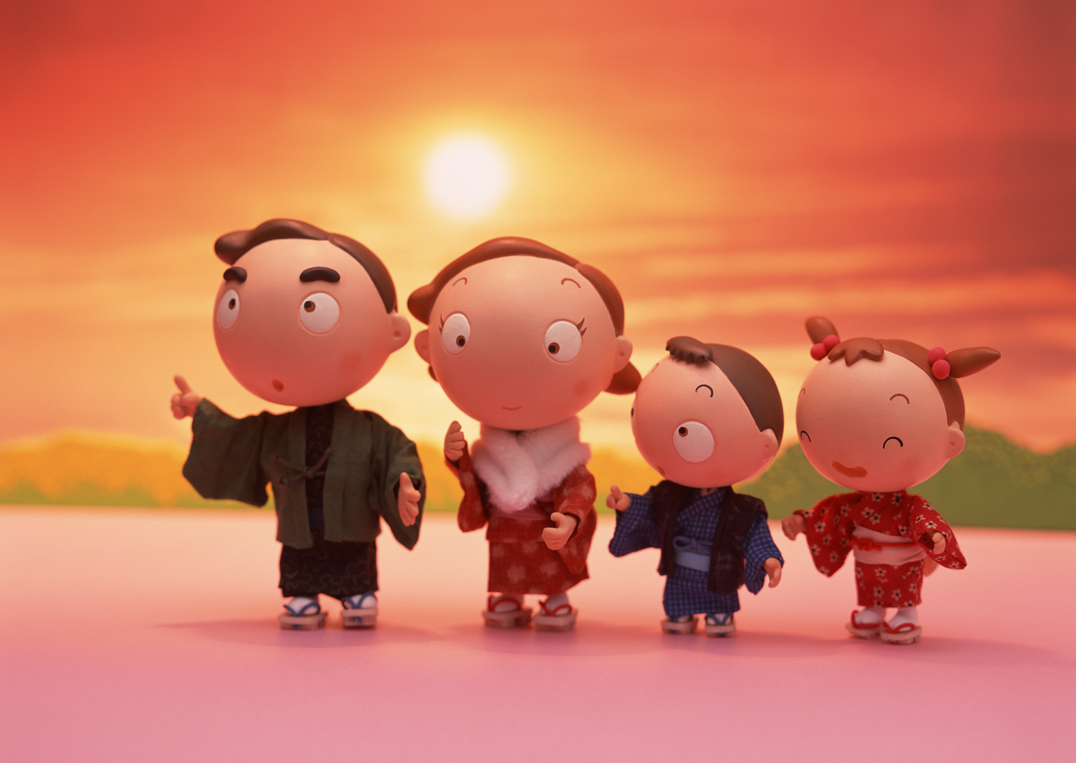

鄭妃伶

站在大街上，充滿了寒冷的氣息，一陣冷冽的寒風吹過，就讓人凍得瑟縮發抖。吹在臉上，吹在身體上，也刺進心坎裡，讓一顆暖呼呼的心頓時冷卻下來了！路上的行人都不交談，只是加快腳步的趕路，想快點回到溫暖又舒適的家，和家人們共享熱呼呼的火鍋。
在寒冬裡，和家人一起吃火鍋，這根是在冬天一定要做的事。冒著白煙，看著鍋內讓人食指大動的美食，喝一口湯，暖意從嘴裡，流到了心裡，讓冷卻的心慢慢的開始解凍，心情也慢慢的放鬆了！再吃一口火鍋料，我彷彿聽到一段優美的曲子；第二口時，我看見了火鍋料們正在跳著華爾滋，加上和家人一起吃火鍋的愉快氣氛，使我的心溫暖了起來！心裡有如瀑布般的暖流，流到身體的每個角落，足以抵抗外在的寒冬怪物。
這種在家人歡笑中，夾雜了食物香味的溫暖，是會讓人陶醉的。
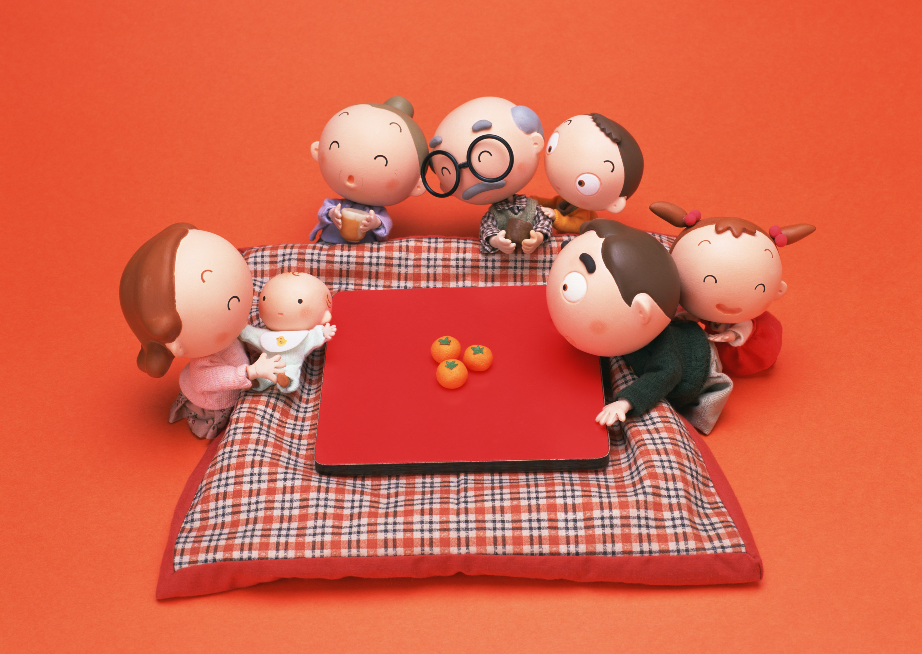
在寒冬中，和家人一起吃火鍋，可以解凍我冷卻掉的心，讓我的心陶醉在鍋裡，和火鍋料們一起玩耍。每次，我總是會默默期待下次火鍋聚會，我又會聽到什麽曲子呢?想一想，我又陷進火鍋樂園的歡樂中！

黃愷恩
綿綿的鬆餅，裡頭有著香香純純的果醬，綿軟的口感，讓人想一口接著一口，引領你進入天堂般的世界。
如果說到「鬆餅」，就想到「菓露鬆餅」，看它橢圓的外形就會想到童年的回憶。它的外觀聞起來有淡淡的香味，也有雞蛋的香氣，真是懷念啊!而且它不只是雞蛋糕，裡面還包有著香濃的奶油，當咬下去時都會爆出一股奶香味，非常香甜!因此，一吃成常客。
他吃下去時蓬鬆又可口，美味和香味一起進入嘴哩，滿溢著幸福，讓你一口接一口，幸福跟著走!只要是冬天的時候，就會想到菓露鬆餅。我常常一次買了非常多的鬆餅，因為冬天時，吃它裡面的包的奶油，非常燙口，溫暖了我的心，這種溫暖的食物，是寒冷中難能可貴的幸福!

胡恩笛
在寒冬偏遠的山區，窗外飄逸小冰雹。拂面而來的微風，心裡卻有些孤單。
獨自坐在沙發看電視的我，就算再好笑的娛樂節目，也溫暖不了我的心，因為實在太冷了！我也開始抱怨：爸、媽，好冷喔！這甚麼天氣嘛！當我說出這一句話時，媽媽就拉著我的手，前往廚房，開始他對我的一對一教學。
首先，先烤火，讓廚房暖和一點。起完了火，再去跟媽媽一起做湯圓，一邊捏湯圓、一邊聊的真起勁阿！最後，我們請爸爸、哥哥及姐姐來吃，之前的孤單感，在家人的聊天中，頓時消失無蹤，心裡也逐漸暖和些了。第一個吃湯圓的是我，咬下去的當下，真的是太美好了！嚼勁十足的湯圓彷彿在我口中跳舞，那種感覺，到現在我還記得。
我深深的體會到：父母的愛長闊高深，一句話，父母就會努力盡可能的幫我們達到，父母親的愛，就足以使寒冷的冬天，化為溫暖的春天。

吳芷萱

每個人都有吃起來會想起回憶的食物，像我媽媽每次吃到豆干，都會想起小時後的種種回憶。因為媽媽小時候她們家是賣豆干的，外公外婆是靠賣豆干把她養大的，所以豆干對她有很深的意涵。而讓我想起回憶的食物，是「麥芽糖」跟媽媽自己做的麻油雞。每到冬天，外面很寒冷的時候，媽媽總是會煮一鍋熱騰騰的麻油雞，大家全都會圍著桌子一起吃，喝下去時，身體都暖了起來了呢，但最溫暖的是我的內心，這對我们來說真是一大享受呢!
而「麥芽餅」則是我小時候常吃的點心，外面有脆脆的餅乾，裡面包著黏黏的麥芽糖，吃起來甜甜的，吞下去後嘴裡還會流著濃濃的甜味。那種甜能讓人甜入心裡，雖然不是什麼美食，但卻讓我覺得那比五星級的美食，還要更美味。
平凡普通的美食，卻能擁有不平凡的意義。每個人的回憶美食都不一樣，就像一碗媽媽做的普通牛肉麵，但裡面全是媽媽滿滿的愛心。
每個食物都代表不同的意義及節慶，例如:在中秋節時大家都會吃月餅，端午節吃粽子、元宵節吃湯圓一樣，食物，也是傳遞情感，且最具有代表性的象徵。

邱薏珊
熾熱的陽光，蒸發了人們的活力，令人想躲進那媲美北極的冷氣房中。
星星般的粉圓，點綴了夜晚般的黑漩渦，晶瑩剔透的糖水伴隨著粉圓及仙
草，譜出美妙的樂章。一口滑進嘴裡，仙草如仙子般舞動著，糖水如彩虹般建立
橋樑，一路延伸至消化系統，口感有如置身天堂般的享受，讓人不禁一口接一口。
仙草內蘊藏著媽媽的愛，每口將媽媽無私的關懷保留在心中，這比冬天的
暖爐溫暖，也比夏天的冷氣涼爽，關懷的一抹微笑，化解我煩躁如烤箱般的心情。夏天的飲品琳瑯滿目，但對我來說，「仙草」是再適合也不過了。
懵懵懂懂的我們，不懂得感恩，總是覺得大人對我們的付出是應該的！媽
媽為什麼要煮仙草給我們消暑？她有許多事要忙，而還要撥空煮仙草。一句「謝謝」，媽媽的仙草而會有另一種風味，那是溫馨的味道。
同時，媽媽心中也一定非常感動，不需加糖，就有甜而不膩的口感，前所未有，獨一無二，那是充滿「愛」的甜蜜！

陳東佑
我愛吃的食物有三種：第一種，是「玉米濃湯」，只要有玉米濃湯出現，我就忍不住想要，,尤其是那種加上馬鈴薯，還有火腿的玉米濃湯真是人間美味!
第二種，是「黑胡椒牛排」，每次去牛排館，一走進去時，我就聞到一陣陣香噴噴的味道，這時，我就會飛奔到座位上，馬上拿起菜單，點了黑胡椒牛排和玉米濃湯，味道吃起來香香辣辣的，還有一點牛奶的味道。
第三種，是「蛋糕」，街上飄著濃濃的奶油香味，吸引路人的鼻子，追隨著那香味，我們來到了家大排長龍的店家。看看那些美食，黑森林蛋糕墨黑的光澤，猶如黑夜中晶亮的星星，一口咬下卻帶著點苦澀和甜蜜，原來香醇的奶油和綿密可口的海綿蛋糕融合在一起，那味道要形容，真的只有一個字──「讚」！

童繹安
在我在上課期間，爸爸都會煮這種「馬東骨中藥湯」。這種中藥湯很好喝，這種湯很香，肉也非常好吃。
某一天的五月，剛從家的大門走進來，就有一股中藥香味撲鼻而來，一走進廚房，原來是爸爸在燉中藥湯，閩南語叫「馬東骨中藥湯」，我剛聽到，我就覺得很好笑，又不是馬的肉，為神麼叫「馬東骨」呢？真好奇！
有一天，為了要吃所謂的馬東骨中藥湯，而一直叫爸爸煮給我吃！突然有一位國小的朋友，他姓廖，我都叫他Ｑ毛，他來的時候，剛好正在燉中藥湯，於是爸爸還請他吃，他還說超讚的！但是奶奶看我在吃，就罵我，那是大人在吃的，你不能吃，要是「鎖住了」，怎麼辦？當下我覺得真好笑，吃這個會長不大喔，原來是大人腰酸的時候在吃的，想起來不禁莞爾。
在這個過程中，馬東骨的肉，原來是一個叫「馬東骨」的肉，不是馬的肉，但是我還不懂，「馬東骨」是什什麼！

705宗筱柔
熱情如火的太陽高掛在天上，使得雲小姐們紛紛都躲太陽去了，沒錯!現在正是要邁入夏天前的醞釀期。
說到夏天的美食，那當然就是非「冰」莫屬了!在人間煉獄中，享受著這-冰冰涼涼的剉冰，頓時有如置身人間仙境。
白白亮亮的細碎冰塊，淋上乳白的優格，彷彿如一群天使圍繞著。再加上各式各樣的配料裝飾，真是配合得天衣無縫。咬下去的一瞬間，我就感覺到一種酸痛感，不過等到痛感消去，就會有另一種感覺油然而生，那就是──辛苦過後的美味，那味道讓我感覺到店員們辛苦做事的努力，為什麼他們可以這麼努力呢?
因為，這個世界上有著非常多的食物，也蘊藏著許多的努力。有愛心的食物，才有真正屬於它的靈魂。

705 廖婕羽
我愛阿嬤的油飯，每到重要的節日，廚房總是會傳出陣陣油飯香，讓人不禁想大塊朵頤，偶爾會懷念阿嬤煮的油飯，即使沒有重要的節日，也不禁想念起那美味十足的油飯。
每次只要聞到油飯香味，就代表有很重要的節日或生日，即使在老街聞道有人在煮油飯，我就會不知不覺的想到那令人懷念的油飯香，這就是我從小到大的回憶。
每次從廚房看到阿嬤的背影，不知不覺就會留下眼淚，即時我們因小事而吵架，而我每次跟她吵架時，總告訴自己：不要太衝動!但話語總是不經大腦而脫出口。每當我傷心難過，他總是會拿出一碗熱騰騰的油飯安慰我，讓我非常窩心。
時間一日日推移，我也慢慢的長大了，不禁會想起小時候的回憶，也會懷念起那令人會一口接一口的油飯，不知道哪時還可以吃到阿嬤親手做的油飯！
705 黃昱文
在我兒時回憶中，有幾件是令我永生難忘的事。
小時候，身體很虛弱，一天到晚都在生病，所以媽媽每餐只能煮稀飯給我吃，當我第一次吃到時，沒有味道，就像在喝水一樣，讓我挺失望的！但是我加了一點調味料，為它添加一點風味，沒想到頓時成為獨一無二的美味。這時，媽媽煎了一道裡黃外白的料理，就是雞的寶寶──雞蛋。媽媽在它上面淋上黑黑紅紅的醬油，吃起來軟軟的，一吃到蛋黃時，味道變得好濃郁！這讓我知道：雖然看起來簡簡單單的料理，竟然可以讓人回味無窮。而就算是平淡無奇的稀飯，因為加點不起眼的配料，瞬間竟成了一碗媲美高級餐廳的料理。
因此，我期許自己可以成為家裡的小廚師，不僅帶給家人美好回憶，更可製作出許多好吃的食物，現在我回想到這些記憶，都還會流口水，這些回憶令我難忘，回味無窮呢！

705 邱紫涵
寒冷的冬天，總是需要一些些騰騰的食物，來溫暖我們的心，不再寒冷了，也不會讓人把心情變壞，而讓心情變得越來越好，精神也會變得更好。
當我們走在寒冷的街頭上，總是感到孤單，心裡越來越冰冷，精神也越來越差，這時總是要來一杯熱熱的巧克力，在寒冷的街頭上喝了，令人感覺到不再孤單寂寞了，也感覺到彷彿家人就在身旁，帶給我們無限的溫暖。
在我的記憶中，放學時，冬天的下午，我放學回到家，媽媽早已幫我準備好一碗熱騰騰的麵，因為媽媽怕我們肚子餓，就幫我們準備好。在寒冷的冬天裡，能夠吃到一婉媽媽的麵，一定可以溫暖我們的心，溫暖將我們冷冰冰的心溫暖成火紅的太陽，一點寒意也沒有，更讓人感受到無比的幸福。
這碗麵的製作過程，過程聽起來有點複雜，但做起來很簡單。首先，媽媽準備了一些豬肉、貢丸、蔥，還有許多的蔬菜，一開始先煮熱水，再把麵放入鍋子裡煮，再放肉及菜，煮好後，倒進碗裡再放蔥，就完成了獨一無二的「媽媽麵」。
溫暖的美食，不僅可以帶給人幸福，更可以讓人時時刻刻擁有好心情。

705
一說到夏天，就想到──冰淇淋，老少咸宜，最愛的就是它了。
從小，我都是在有冷氣的幼稚園及小學，所以完全感受不到夏天的來臨，一直到現在，每天在學校，才趕到夏天的熱浪有多厲害了！一看到那炙熱的太陽，第一個想到的就是冰棒、冰淇淋......等，但我最懷念的，還是｢蘇打冰棒｣。
小時候，媽媽都是出去上班，只有阿嬤帶著我和妹妹在家裡，只有客廳沒冷氣，所以我和妹妹因為小時候不懂事，只會一直說：｢好熱!好熱!｣所以阿嬤只好趕緊去買｢蘇打冰棒｣回來給我們吃，我到現在還記得，阿嬤戴了一頂帽子出去，回來的時候卻滿頭大汗的，我卻沒有問阿嬤為什麼會滿頭大汗的？卻只顧開心的吃著美味的｢蘇打冰棒｣，到後來，我才知道是為什麼，因為阿嬤為了讓我們吃到冰冰的｢蘇打冰棒｣，而快馬加鞭地來回，讓我們可以享受到還沒融化的美味。
記憶中的｢蘇打冰棒｣，彷彿一直在我舌尖徘徊，那美好的滋味，我永遠忘不了！

